Mein Traum-Urlaub

Aufgabe:

Gestaltet einen Guckkasten, der einen Einblick in euren Traum-Urlaub bietet.

Vorgehensweise:
Überlegt, wo und wie ihr euren nächsten Urlaub am liebsten verbringen würdet – z.B. tief-tauchend, abenteuerlich im Amazonas, auf einem Berggipfel, auf dem Sofa in einem Palast oder im Raumschiff (M1 Guckkästen-Beispiele). Stellt euch eine bestimmte Szene während dieses Urlaubs vor und macht eine Skizze auf Papier:
- Was macht ihr gerade?
- Wie ist eurer Gesichtsausdruck dabei?
- Was habt ihr an?
- Was habt ihr in der Hand, auf dem Rücken oder auf dem Kopf?
- Was befindet sich in unmittelbarer Umgebung, was im Hintergrund?

- Stellt die Urlaubsszene in einem Schuhkarton nach.
- Nehmt den Schuhkarton und bohrt in die kurze Seite ein kleines Guckloch. Wenn ihr durch das Loch schaut, sollte es zunächst dunkel sein.
- Experimentiert zunächst mit verschiedenen Beleuchtungsmethoden: Bohrt in einem ersten Schritt z.B. kleine Löcher in die Decke (Lichtstrahler) oder schneidet Lichtschlitze und andere Öffnungen in den Karton.
Eine weitere Möglichkeit ist es, durch kleine Öffnungen lichtdurchlässiges Plastik-Verpackungsmaterial einzuführen. Beobachtet die unterschiedliche Lichtwirkung (M2 Beleuchtungs-Beispiele).
- Wenn ihr die passende Beleuchtung für eure Szene (z.B. Tauchen = blaues Licht von oben, Dschungel = grünes Lichtstrahlen von oben, Palast = Fenster mit Vorhängen, Raumschiff = Bullaugen) gefunden habt, konstruiert mit Pappe, farbigem Papier, Wasserfarben und Stiften euren Urlaubsort. Berggipfel z.B. lassen sich aus mehreren hintereinander-gestaffelte Schichten wie bei einer Theaterkulisse darstellen. Wolken können an Fäden an der Decke des Schuhkartons angebracht werden. Zusätzlich dürft ihr auch Verpackungsmaterial und Naturmaterialien verwenden.
- Bastelt aus Pappe eine Figur mit Papierkleidern und Gegenständen, die euch selbst darstellt und stellt sie an den richtigen Ort.
- Fotografiert zuletzt den Blick durch das Guckloch.

Beachtet folgende Punkte:
- Nicht zu viele und zu große Lichtöffnungen, mehrere kleinere Beleuchtungen, erzeugen eine spannendere Lichtstimmung.
- Dichtet Stellen, an denen ungewollt Licht einfällt, ab.
- Kartonfarbe soll nicht sichtbar sein.
- Bitte keine Spielfiguren, wie bei den Beispielen unten, sondern nur Pappe-Menschen einbauen.
- Legt die Szene durch mehreren hintereinander gestaffelte Schichten wie bei einer Theaterkulisse an.

Kriterien:
- Spannendes Lichtspiel
- Handwerkliche Qualität
- Originalität/ Gesamteindruck

Materialien: Schuhkarton oder ähnlich, für die Beleuchtung lichtdurchlässiges Plastik-Verpackungsmaterial in verschiedenen Farben (z.B. von Pralinen, Keksen, etc.), Pappe, farbiges Papier, Wasserfarben, Stifte, normales Verpackungsmaterial, Naturmaterialien, Schere, Klebstoff

Zeitumfang: 3 Doppelstunden

Abgabetermin: Schickt bis zum xx.xx.20xx ein durch das Guckloch geschossenes Foto eures Traum-Urlaubs per Mail an: lehrer@beispieladresse.de

Beispiele - Mein Traum-Urlaub

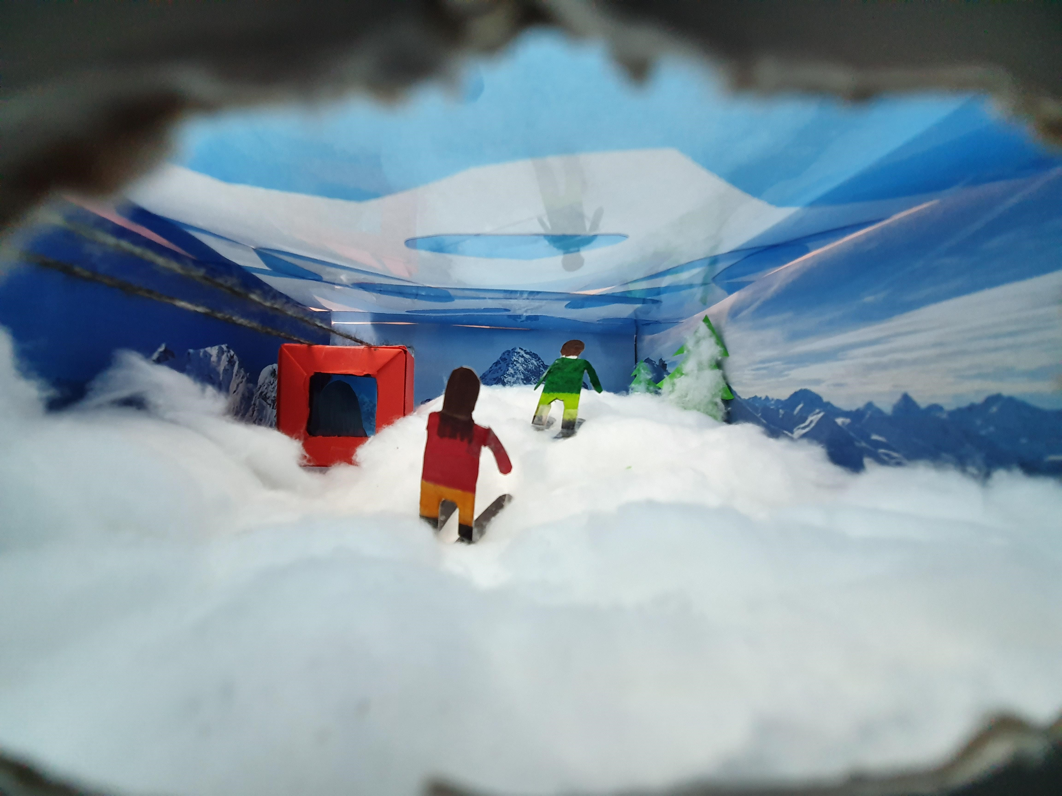
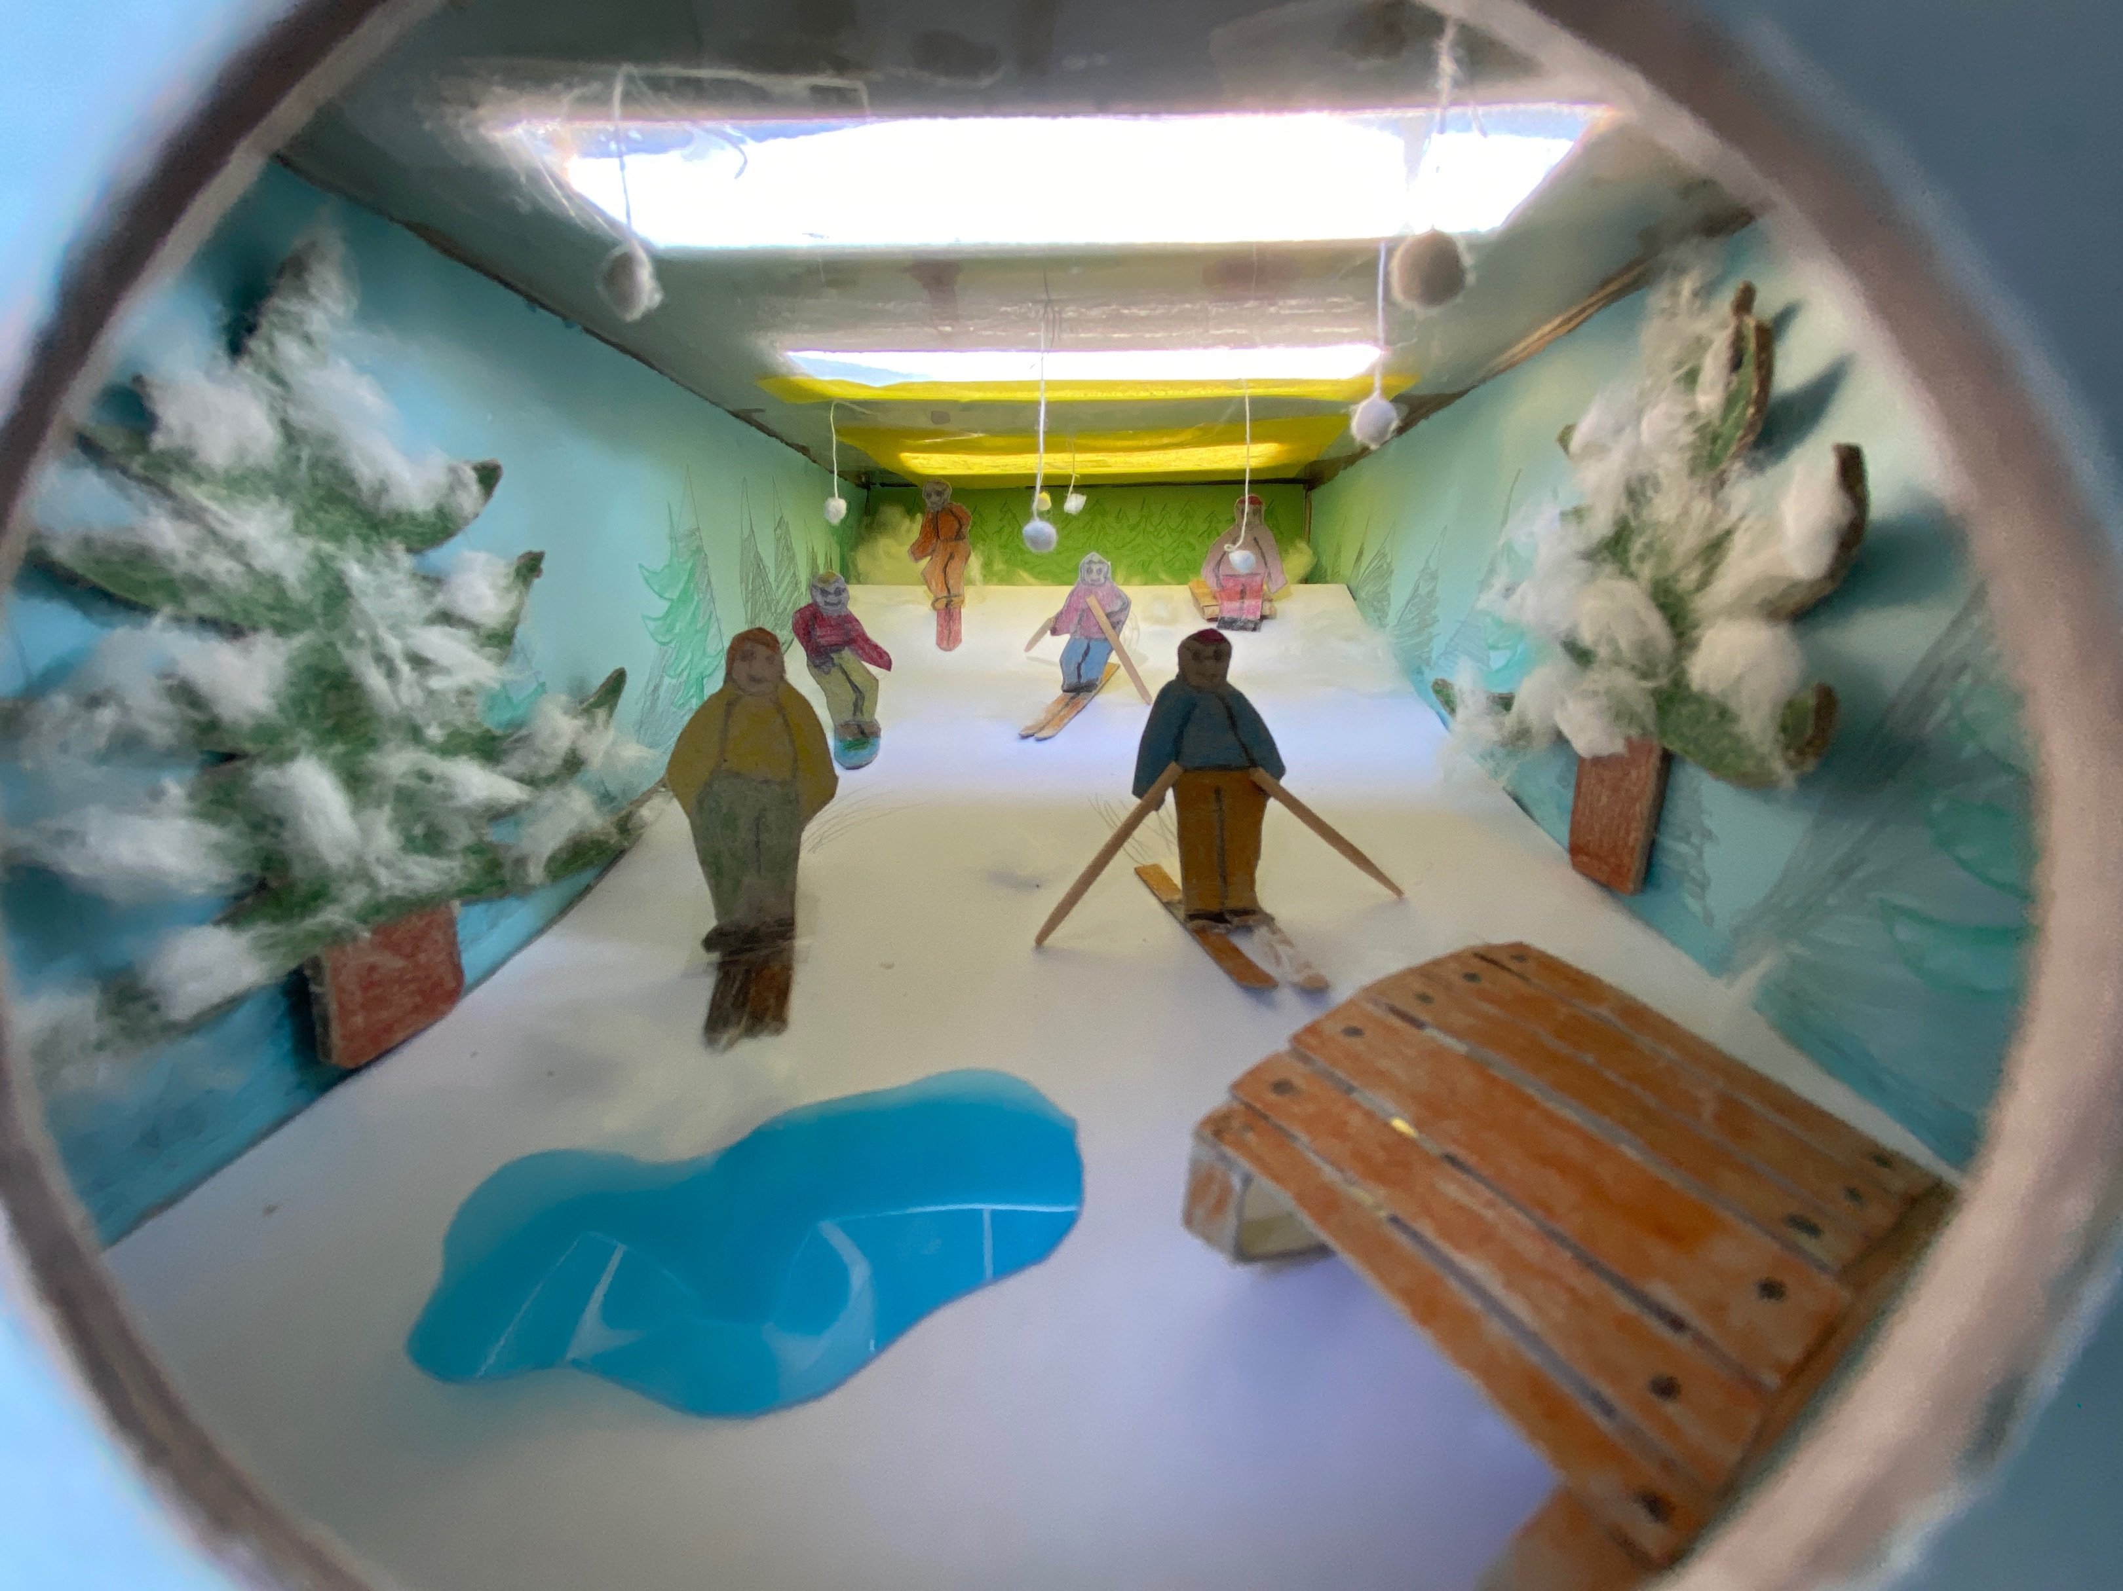

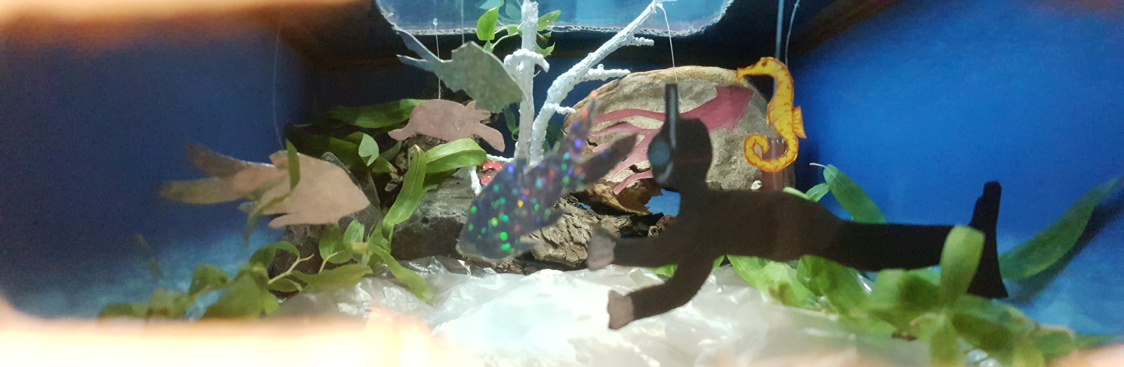

Arbeiten von Schülerinnen und Schülern des FSG-Fellbach

Beispiele - Mein Traum-Urlaub

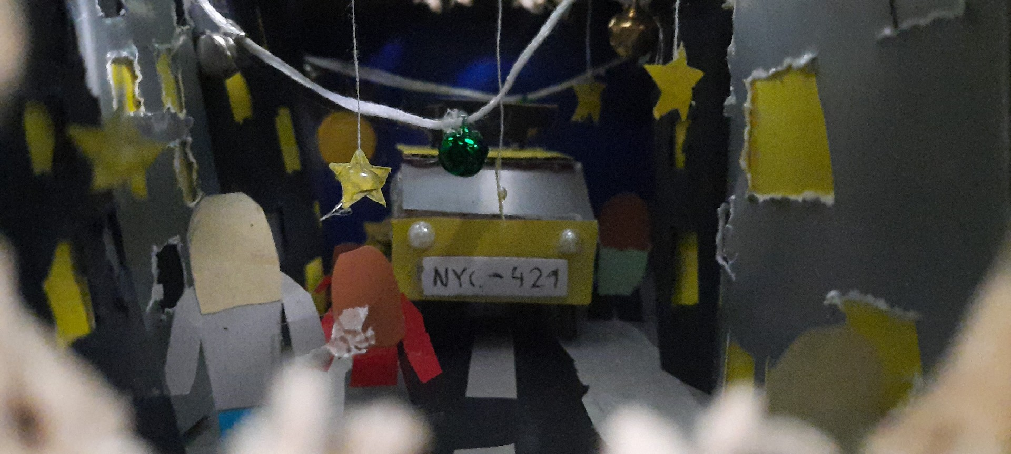

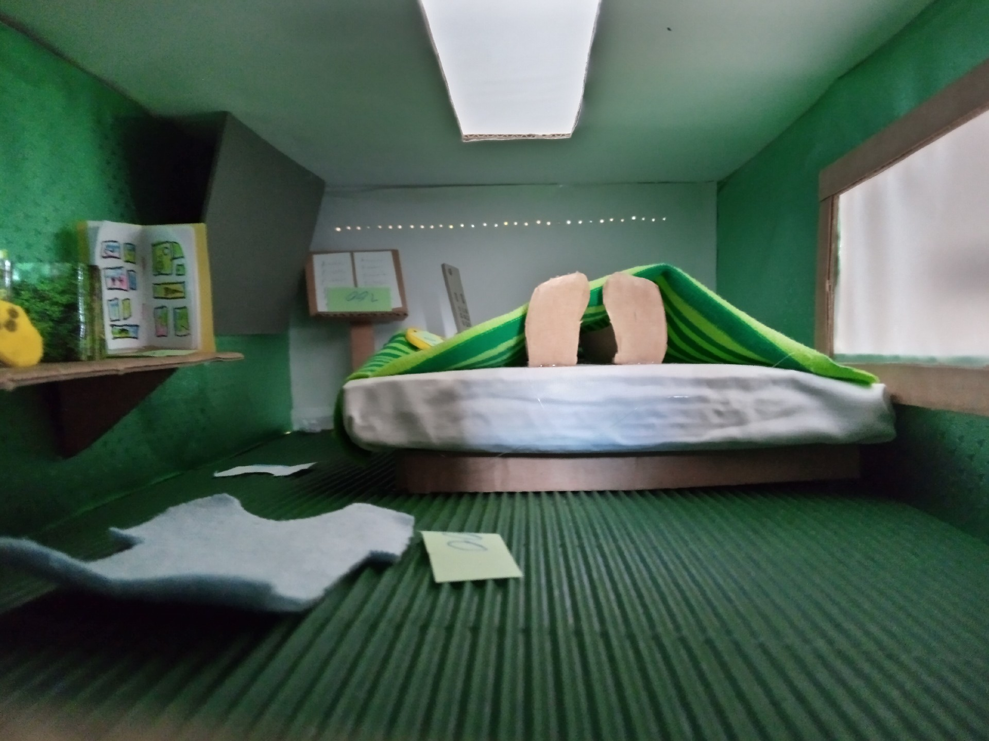

Arbeiten von Schülerinnen und Schülern des FSG-Fellbach

